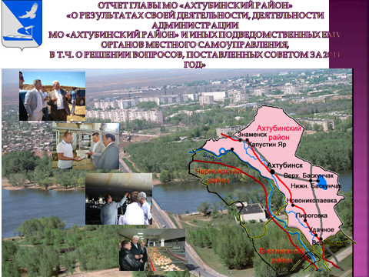
Отчет главы МО «Ахтубинский район»
«О результатах своей деятельности, деятельности администрации
МО «Ахтубинский район» и иных подведомственных ему
органов местного самоуправления,
в т.ч. о решении вопросов, поставленных Советом»

Деятельность администрации МО «Ахтубинский район» в 2014 году была направлена на решение вопросов местного значения и исполнение полномочий, переданных органами государственной власти Астраханской области органам местного самоуправления МО «Ахтубинский район», в соответствии с Уставом МО «Ахтубинский район» и Федеральным законом от 06.10.2003г. № 131-ФЗ «Об общих принципах организации местного самоуправления в Российской Федерации».
Приоритетным направлением деятельности органов местного самоуправления МО «Ахтубинский район» являлось и является расширение социально-экономической базы, создание для жителей района благоприятной среды обитания, охрана их здоровья, предоставление широкого доступа к образованию и культуре, а также обеспечение личной безопасности жителей.
Основные задачи, стоявшие перед районом в 2014 году, такие как сохранение стабильности, улучшение социальной сферы, недопущение роста безработицы, создание условий для дальнейшего повышения уровня жизни населения, более эффективного использования потенциала территории, развитие сельского хозяйства и промышленности, были выполнены.
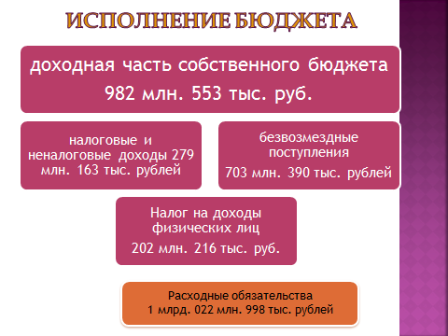
Исполнение бюджета
За отчетный 2014 год доходная часть собственного бюджета МО «Ахтубинский район» составила 982 млн.553 тыс. руб. Работа проведенная администрацией и федеральными структурами, ответственными за выполнение работы по мобилизации доходов в бюджет района обеспечила поступление налоговых и неналоговых доходов в сумме 279 млн. 163 тыс. рублей или 100,9 % к плану. К уровню 2013 года поступления налоговых и неналоговых доходов составили 81,3%. Снижение поступлений в районный бюджет по сравнению с соответствующим периодом прошлого года произошло вследствие уменьшения дополнительного норматива по НДФЛ с 33,5% до 22,9%, что связано с внесением изменений в Федеральный закон «Об образовании в Российской Федерации» (от 29.12.2012 № 273-ФЗ) и передачей на уровень субъекта РФ полномочий на обеспечение государственных гарантий на получение бесплатного дошкольного образования в муниципальных дошкольных образовательных организациях.
В структуре собственных доходов наибольший удельный вес занимает «налог на доходы физических лиц» 72,4 %, в абсолютных цифрах он составил 202 млн. 216 тыс. рублей. План по доходам выполнен по всем доходным источникам за исключением доходов от реализации материальных и материальных активов (91,7%) в связи с отсутствием покупателей на имущество, выставленное на аукцион.
Исполнение налоговых доходов в соответствии с уточненными плановыми показателями, получение безвозмездных поступлений (703 млн. 390 тыс. рублей) с учетом источников покрытия дефицита бюджета позволило обеспечить исполнение запланированных расходных обязательств в общем объеме 1 млрд. 022 млн. 998 тыс. рублей, что составило 104,8 % к уровню 2013 года.

Экономика.
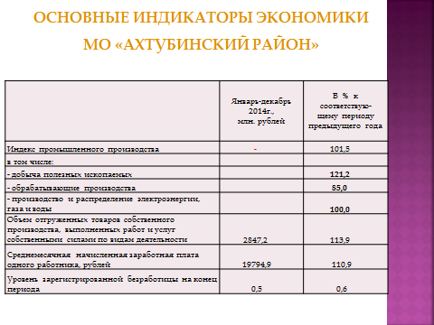
Индекс промышленного производства в 2014 году по сравнению
с предыдущим годом составил 101,5 %, в том числе по отраслям:
- добыча полезных ископаемых – 121,2% (ООО «Руссоль», ЗАО «Кнауф Гипс Баскунчак»);
- обрабатывающие производства – 85,0%, снижение произошло в производстве:
- пищевых продуктов, включая напитки – 96,2 % (ООО «Ахтубинский мясоперерабатывающий комплекс», ООО «Возрождение вкуса»);
- машин и оборудования – 89,9% (ЗАО «Ахтубинский судоремонтно-судостроительный завод»);
- химическом производстве – 72,8% (ГП «Фармация»);
- производство и распределение электроэнергии, газа и воды – 99,4 %.
Объем отгруженных товаров собственного производства, выполненных работ и услуг собственными силами по видам экономической деятельности – 113,9 % к уровню соответствующего периода.
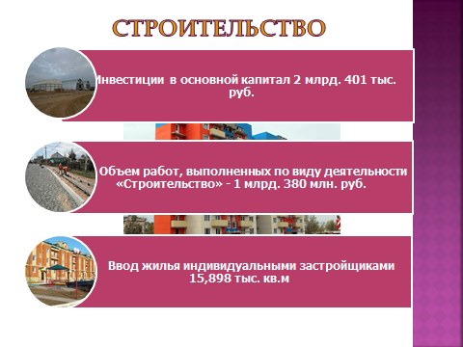
Объем работ, выполненных по виду экономической деятельности «Строительство» в 2014 году составил 1 млрд. 380 млн. рублей, что составляет 43,9 % от уровня 2013 года (в 2013 году ПМС № 196 п. Верхний Баскунчак велись работы по техническому перевооружению железной дороги).

В общем объеме работ, выполненных по виду экономической деятельности «Строительство» организациями области, удельный вес района составил 5,7 %.
В 2014 году индивидуальными застройщиками за счет собственных и заемных средств построено 107 домов общей площадью 15898 м², что на 56,1 % выше уровня 2013 года (в 2013 году 59 домов общей площадью 10185 кв. м).
В общем объеме введенного жилья области удельный вес застройщиков района составил 5,7%.
За счет нового строительства и реконструкции действующих предприятий введены в действие:
- предприятия общественного питания на 72 посадочных места (г. Ахтубинск);
- помещение для птицы на 0,6 тыс. птицемест (ИП с.Кап.яр);
- подвижная радиотелефонная связь на 2,0 тыс. номеров;
- торговые предприятия торговой площадью 3,6 тыс. м²;
- 3 автостоянки (п. Нижний Баскунчак, Капустин Яр).
В 2014 году введены газовые сети коммунального назначения протяженностью 14,5 км (село Пологое Займище), гостиница на 31 место (ИП Якименко).
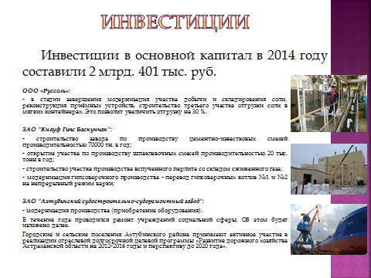
Инвестиции в основной капитал в 2014 году составили 2 млрд. 401 тыс. руб. На территории района продолжалась реализация следующих инвестиционных проектов:
ООО «Руссоль»:
- в стадии завершения модернизация участка добычи и складирования соли, реконструкция приёмных устройств, строительство третьего участка отгрузки соли в мягких контейнерах. Это позволит увеличить отгрузку на 30 %.
ЗАО "Кнауф Гипс Баскунчак":
- строительство завода по производству цементно-известковых смесей производительностью 70000 тн. в год;
- открытие участка по производству шпаклевочных смесей производительностью 20 тыс. тонн в год;
- строительство участка производства вспученного перлита со складом сжиженного газа;
- модернизация гипсоварочного производства - перевод гипсоварочных котлов №1 и №2 на непрерывный режим варки;
ЗАО "Ахтубинский судостроительно-судоремонтный завод":
- модернизация производства (приобретение оборудования).
В течение года проводился ремонт учреждений социальной сферы. Об этом будет изложено далее.
Городские и сельские поселения Ахтубинского района принимают активное участие в реализации отраслевой долгосрочной целевой программы «Развитие дорожного хозяйства Астраханской области на 2012-2016 годы и перспективу до 2020 года».
Планируется: продолжение модернизации производства на предприятиях ООО «Руссоль», ЗАО «Кнауф Гипс Баскунчак», строительство участка по производству шпаклевочных смесей мощностью 20000 т/год (ЗАО «Кнауф Гипс Баскунчак»), строительство завода по производству битума на ст. Верблюжье.

Сельское хозяйство.
Сельское хозяйство занимает важное место в экономике Ахтубинского района. Для сельскохозяйственного производства район располагает достаточными земельными ресурсами, значительным производственным потенциалом.
В 2014 году по предварительным данным объем производства валовой сельскохозяйственной продукции составил 3,6 млрд. руб. (12% от общеобластного показателя) или 97% к уровню 2013 года. В 2013 данный показатель составил 3,5 млрд. рублей с индексом производства 95,6%.
Доля растениеводства в общем объеме валовой продукции составляет 61% (2,2 млрд. руб.), животноводства – 39% (1,4 млрд. руб.).
Район имеет 319 тыс. га земель сельхозназначения. По виду деятельности «сельское хозяйство» в районе осуществляют сельскохозяйственную деятельность 10 сельскохозяйственных предприятий, 305 крестьянских (фермерских) хозяйств и 12,6 тыс. ЛПХ.
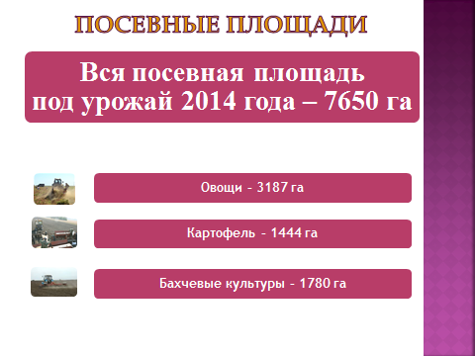
Растениеводство
Под урожай 2014 года посевная площадь района составила всего 7650 га или 10 % от общеобластного показателя (рост к 2013 – 102%).
Площадь под капельным орошением составила 4150 га (рост 6,4 % к уровню 2013 года) (16,6 % в общеобластной площади).
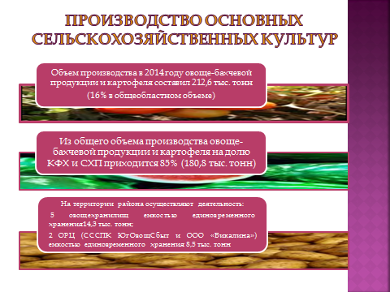
Объем производства в 2014 году овоще-бахчевой продукции и картофеля составил 212,6 тыс. тонн (16% в общеобластном объеме).
Из общего объема производства овоще-бахчевой продукции и картофеля на долю КФХ и СХП приходится 85% (180,8 тыс. тонн).
На территории района осуществляют деятельность 5 овощехранилищ емкостью единовременного хранения14,3 тыс. тонн и 2 ОРЦ (СССПК ЮгОвощСбыт и ООО «Викалина») емкостью единовременного хранения 8,5 тыс. тонн.
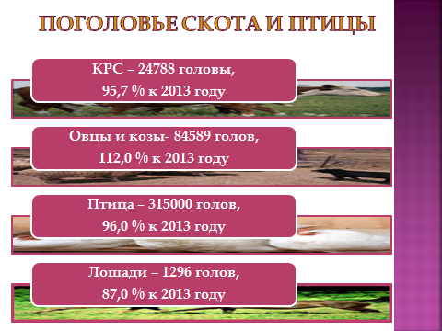

Животноводство
Поголовье скота и птицы составляет:
- КРС 24788 гол. (95,7% к уровню 2013 года);
- овец и коз 84589 гол. (112 % к уровню 2013 года);
- лошадей 1296 гол. (87 % к уровню 2013 года);
- птицы 315 тыс. голов (96 % к уровню 2013 года).
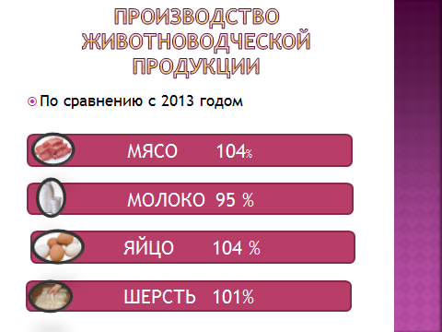
По итогам 2014 года объем производства составил:
- мяса 5,7 тыс. тонн (104% к уровню 2013 года), в т. ч. КФХ 11% (0,6 тыс. тонн);
- молока 18,4 тыс. тонн (95% к уровню 2013 года), в т. ч. КФХ – 18 % (3,3 тыс. тонн);
- яиц 74,8 млн штук (104% к уровню 2013 года), в т. ч. СХП – 100 % (74,8 млн штук);
- шерсти 220 тонн (101% к уровню 2013 года), в т.ч. КФХ – 25 % (55 тонны).
В Ахтубинском районе функционирует 1 убойный пункт (ООО «Ахтубинский мясоперерабатывающий комплекс») и 6 убойных площадок, которыми за 2014 год забито около 1,7тыс. голов КРС, 3,5 тыс. голов МРС и произведено около 400 тонн мяса.
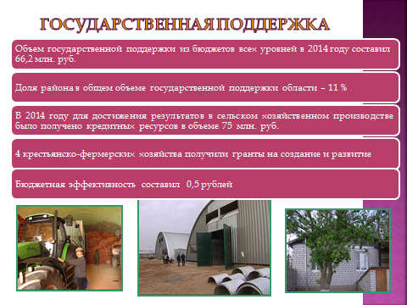
Объем государственной поддержки из бюджетов всех уровней сложился в объеме 66,2 млн. рублей, в т. ч. из федерального бюджета –31,8 млн. рублей, из областного –34,4 млн. рублей. Доля района в общем объеме государственной поддержки области – 11 %. (Справочно: в 2013 году объем государственной поддержки составил 64,5 млн. рублей, в т. ч. из федерального бюджета –33 млн рублей, из областного – 31,5 млн рублей).
Сумма выданных кредитов в 2014 году по 97 кредитным договорам составила 75 млн. рублей, что ниже уровня 2013 года на 26,5%.
В целях развития малых форм хозяйствования по программе «Начинающий фермер» в 2014 году 4 крестьянско-фермерских хозяйств получили гранты на создание и развитие.
В рамках государственной программы «Устойчивое развитие сельских территорий Астраханской области на 2014-2017 годы и на период до 2020 года» в 2014 году по МО «Ахтубинский район» обеспечен ввод (приобретение):
-325,1 кв. метров жилья для граждан, проживающих в сельской местности, что позволило 2 семьям улучшить свои жилищные условия.
Объем налоговых поступлений в консолидированный бюджет за 2014 год составил порядка 10,5 млн. рублей, что на 0,7 млн. рублей или 7% больше, чем за 2013 год (9,8 млн. рублей). За отчетный период в целом по району уровень бюджетной эффективности составил на 1 рубль господдержки / 0,5 руб. налогов, что выше уровня общеобластного показателя (0,4 руб.).
В рамках реализации федеральных и областных программ развития сельского хозяйства на 2015 год запланировано:
1. Приобретение сельскохозяйственной техники и оборудования на сумму более 50 млн. рублей;
2. Строительство трех овощехранилищ и одного логистического центра на общую сумму – 100 млн. руб.
3. Строительство второй очереди овощехранилищ в с.Капустин Яр- 30 млн. руб;
4. Строительство цеха переработки молока в с.Покровка и х.Печинивка- 5млн.руб.
5. Строительство на базе ООО «Птицефабрика «Владимировская» цеха промышленного (3квартал) – 24 млн.руб., цеха по убою птицы ( 4 квартал) – 20 млн.руб;
6. Продолжить участие в конкурсе по созданию семейных животноводческих ферм и поддержки начинающих фермеров.
Общая сумма планируемых инвестиций составит 230 млн. рублей.

Потребительский рынок и малое предпринимательство.
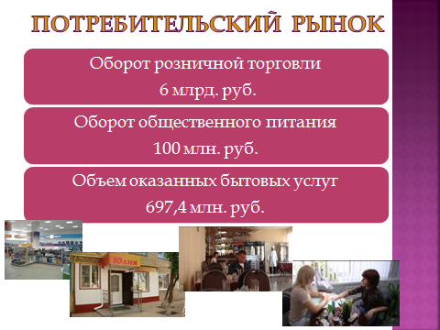
Важнейшим сектором экономики района является потребительский рынок, представляющий собой разветвленную сеть предприятий торговли, общественного питания и сферы услуг.
Торговое обслуживание населения района осуществляют 506 объектов стационарной розничной торговой сети, 1 сельскохозяйственный розничный рынок, 8 ярмарок и 54 предприятия общественного питания.
Неуклонно расширяется ассортимент, повышается качество продукции и предоставляемых услуг. За 2014 год оборот розничной торговли составил более 6 млрд. руб.
Оборот общественного питания более 100 млн. руб.
Объем платных услуг населению оказан на сумму более 750 млн. рублей.
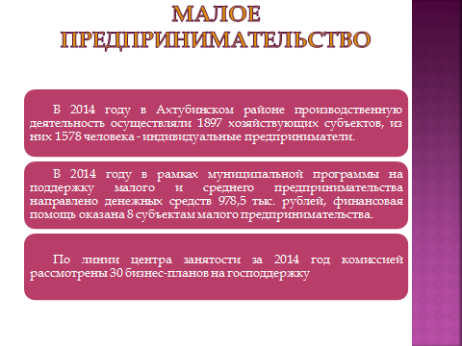
Развитие малого и среднего предпринимательства имеет огромное значение для повышения устойчивости экономики, снижения социальной напряженности и создания новых рабочих мест.
В 2014 году в Ахтубинском районе производственную деятельность осуществляли 1897 (в 2013 году – 1889) хозяйствующих субъектов, из них индивидуальных предпринимателей 1578 чел. (в 2013 году – 1575 чел.)
Общая численность занятых в сфере малого предпринимательства по Ахтубинскому району с учетом индивидуальных предпринимателей на 01.01.2015 года составила 7996 человек.
Важным конечным показателем деятельности малых и микро предприятий района является заработная плата, как с точки зрения вознаграждения за труд работников, так и с точки зрения сбора подоходного налога.
Среднемесячная заработная плата по предприятиям малого и среднего бизнеса в 2014 году составила 10800 руб., рост составил 3,4 % по сравнению с 2013 годом.
В 2014 году в рамках муниципальной программы на поддержку малого и среднего предпринимательства направлено денежных средств 978,5 тыс. рублей, финансовая помощь оказана 8 субъектам малого предпринимательства, в том числе 3 субъектам за счет средств области в сумме 378,4 тыс. рублей.
В 2014 году по линии центра занятости 30 человек, прошедших обучение по курсу «Основы предпринимательской деятельности», смогли зарегистрировать индивидуальную предпринимательскую деятельность и получить субсидию на открытие собственного дела по 65000 рублей.
В рамках развития субъектов малого и среднего предпринимательства, создания дополнительных рабочих мест и роста числа населения, занятого в малом и среднем бизнесе, будет продолжена работа по поддержки малого и среднего предпринимательства МО «Ахтубинский район».

Муниципальное имущество.
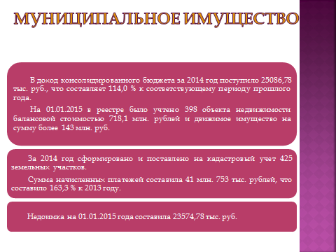
По итогам работы комитета имущественных и земельных отношений в доход консолидированного бюджета за 2014 год поступило 25 млн. 086,78 тыс. руб., что составляет 114,0 % к соответствующему периоду прошлого года. На 01.01.2015 в реестре учтено 398 объекта недвижимости балансовой стоимостью 718,1 млн. рублей и движимое имущество на сумму более 143 млн. руб.
За 2014 год всего сформировано и поставлено на кадастровый учет 425 земельных участков. Сумма начисленных платежей составила 41 млн. 753 тыс. рублей или 163,3 % к уровню 2013 года.
Недоимка на 01.01.2015 года относительно прошлого года увеличилась на 18 млн. 885 тыс. рублей и составила 23 млн. 574 тыс. 780 руб. Значительный рост произошел в связи с тем, что с 01.01.2014 увеличилась кадастровая стоимость земельных участков, в том числе по МО «Капустиноярский сельсовет», МО «Город Ахтубинск», МО «Поселок Верхний Баскунчак», МО «Поселок Нижний Баскунчак», МО «Пологозаймищенский сельсовет», МО «Покровский сельсовет», МО «село Ново-Николаевка». Соответствующая работа проведена и эта недоимка будет ликвидирована.
В 2014 году сформирован и поставлен на кадастровый учет 1 земельный участков площадью 1027 кв. м. для предоставления многодетным семьям, предоставлено ранее сформированных 20 земельных участков, площадью 19878 кв. м.

Жилищно-коммунальное хозяйство.
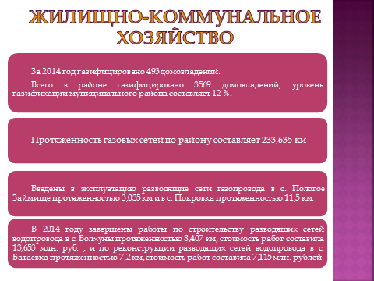
Одним из главных приоритетов деятельности органов местного самоуправления является создание максимально комфортных условий для проживания населения. А это, в первую очередь, улучшение жилищных условий и предоставление коммунальных услуг хорошего качества в требуемых объемах.
Жилищный фонд района составляет 1 млн. 486 тыс. кв. м, общая площадь жилых помещений, приходящихся в среднем на 1 жителя, 22,3 кв. м.
В районе функционирует 38 котельных, 15 из которых работает на газе. Протяженность паровых и тепловых сетей в двух трубном исчислении 119,4 км. Доля потребления тепловой энергии бюджетными учреждениями составляет 24 % общего производства. С целью ухода от неэффективных источников теплоснабжения в 2015 году будет завершена газификация СОШ № 5, а так же проведена газификация д /сада № 12.
Важнейшим направлением социального и экономического развития была и остается газификация.
За 2014 год в районе газифицировано 493 домовладения. На 1 января 2015 года газифицировано всего 3569 домовладений, уровень газификации муниципального района составляет 12 %.
Протяженность газовых сетей высокого, среднего и низкого давления по району составляет 233,635 км.
В 2014 году введены в эксплуатацию разводящие сети газопровода в с. Пологое Займище протяженностью 3,035 км и в с. Покровка протяженностью 11,5 км.
В стадии разработки проектно-сметная документация на газификацию сел Ахтубинского района от ст. Верблюжье до с. Джелга, поселков Верхний, Средний и Нижний Баскунчаки.
Окончательно решено с апреля этого года начать прокладку трубы газа высокого давления в сторону Ахтубинска.
Следующим направлением работы является реализация мероприятий по строительству и реконструкции водопроводных сетей.
Протяженность магистрального водопровода составляет 193,59 км, протяженность разводящих водопроводных сетей района – 224,45 км.
В 2014 году завершены работы по строительству разводящих сетей водопровода в с. Болхуны протяженностью 8,407 км, стоимость работ составила 13,653 млн. рублей, и по реконструкции разводящих сетей водопровода в с. Батаевка протяженностью 7,2 км, стоимость работ составила 7,115 млн. рублей.
Планируется: строительство объекта "Водопровод от станции второго подъема г. Знаменск до с. Капустин Яр", реконструкция разводящих водопроводных сетей в с. Капустин Яр, с. Успенка, с. Пологое Займище, газификация сел Ахтубинского района.

Транспорт.
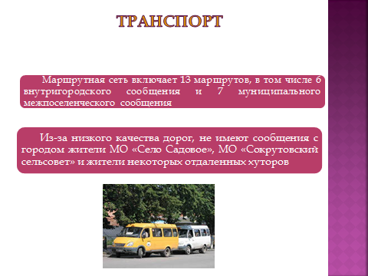
Маршрутная сеть Ахтубинского района в 2014 году включает 13 маршрутов, в том числе 6 из них внутригородского сообщения, 7 муниципального межпоселенческого регулярного сообщения. Общая протяженность автобусной маршрутной сети составляет 383,2 км.
Услуги по перевозкам автомобильным транспортом оказывают индивидуальные предприниматели района, иногородние перевозчики и муниципальное предприятие «Ахтубинское АТП».
В районе создана единая маршрутная сеть и единое расписание движения автомобильного транспорта по муниципальным межпоселенческим маршрутам на территории Ахтубинского района. Маршрутная сеть и расписание разработаны с учетом обеспечения максимальной безопасности перевозок.
Регулярное автобусное сообщение соединяет большинство населенных пунктов муниципального образования с районным центром городом Ахтубинском. Из-за низкого качества дорог, не имеют сообщения с городом жители МО «Село Садовое», МО «Сокрутовский сельсовет» и жители некоторых отдаленных хуторов.
В связи с окончанием действия муниципального контракта по маршруту № 567 «Ахтубинск-Верблюжий», в настоящее время проводится аукцион на право заключения муниципального контракта на выполнение безопасных перевозок пассажиров на муниципальных межпоселенческих маршрутах регулярного сообщения муниципального образования «Ахтубинский район».
Но, тем не менее с. Верблюжий обслуживается 15 проходящими маршрутами, в том числе 4 межрегиональных маршрута. Решается вопрос по заезду 4 маршрутных автобусов в с. Удачное.

Гражданская оборона, защита населения и территории
от чрезвычайных ситуаций.
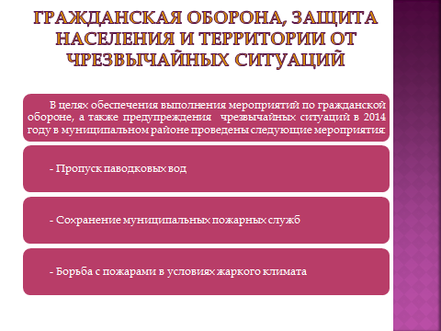
В целях обеспечения выполнения мероприятий по гражданской обороне, а также предупреждения чрезвычайных ситуаций в 2014 году в муниципальном районе проведены следующие мероприятия:
- пропуск паводковых вод;
- сохранение муниципальных пожарных служб;
- борьба с пожарами в условиях жаркого климата.
Продолжалась проверка системы оповещения в поселениях района, с этой целью, на основании моих указаний отделу по делам ГО, ЧС и мобработе, проводились внеплановые проверки по оповещению населения. В настоящее время во всех сельских администрациях района и администрации МО «Ахтубинский район» имеются средства оповещения: серены или системы оповещения.
В 2014 году начата работа по учету защитных сооружений гражданской обороны (подвальные помещения) в поселениях района для предоставления сведений в Главное управление МЧС России по Астраханской области.

Охрана окружающей среды.

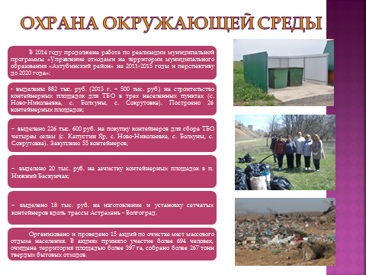
Проблемой остается санитарное состояние мест общего пользования в наших селах и поселках.
Продолжена работа по реализации муниципальной программы «Управление отходами на территории муниципального образования «Ахтубинский район» на 2011-2015 годы и перспективу до 2020 года». А именно:
- выделены 882 тыс. руб. (2013 г. – 500 тыс. руб.) на строительство контейнерных площадок для ТБО в трех населенных пунктах (с. Ново-Николаевка, с. Болхуны, с. Сокрутовка). Построено 26 контейнерных площадок;
- выделено 226 тыс. 600 руб. на покупку контейнеров для сбора ТБО четырем селам (с. Капустин Яр, с. Ново-Николаевка, с. Болхуны, с. Сокрутовка). Закуплено 55 контейнеров;
- выделено 20 тыс. руб. на зачистку контейнерных площадок в п. Нижний Баскунчак;
- выделено 18 тыс. руб. на изготовление и установку сетчатых контейнеров вдоль трассы Астрахань - Волгоград.
Организована работа по проведению двухмесячника по спасению рыбной молоди из отшнурованных водоемов отрядами «Голубой патруль» и рыбодобывающими бригадами. Всего освоено 140 водоемов, общей площадью 286 га. Спасено рыбной молоди 1692,44 тыс. шт.
Сотрудниками отдела охраны окружающей среды организовано и проведено 15 акций (16 – 2013г.) по очистке мест массового отдыха населения. В акциях приняло участие более 694 человек, очищена территория площадью более 397 га, собрано более 267 тонн твердых бытовых отходов.

Уровень жизни населения.
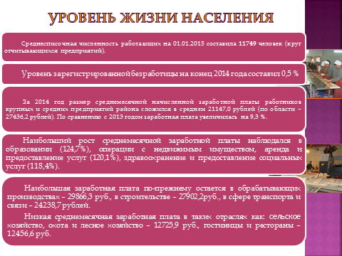

Среднесписочная численность работников крупных и средних предприятий в 2014 году составила 11749 человек и по сравнению с 2013 годом увеличилась на 0,7 %.
Уровень зарегистрированной безработицы в Ахтубинском районе на протяжении двух лет остается неизменным 0,5% от экономически активного населения. Коэффициент напряженности на рынке труда также в течение двух последних лет находился на уровне 0,8 человек на 1 вакансию.
В результате реализации мероприятий государственной программы «Содействие занятости населения Астраханской области в 2014 году», центром занятости населения было оказано содействие в трудоустройстве на постоянную и временную работу 2800 граждан, обратившихся в поиске работы. Уровень трудоустройства составил более 75%.
Одним из индикаторов, характеризующих уровень жизни населения, является заработная плата.
За 2014 год размер среднемесячной начисленной заработной платы работников крупных и средних предприятий района сложился в среднем 21147,0 рублей (по области – 27436,2 рублей). По сравнению с 2013 годом заработная плата увеличилась на 9,3 %.
Наибольший рост среднемесячной заработной платы наблюдался в образовании (124,7 %), операции с недвижимым имуществом, аренда и предоставление услуг (120,1 %), здравоохранение и предоставление социальных услуг (118,4 %).
Наибольшая заработная плата по-прежнему остается в обрабатывающих производствах – 29866,3 руб., в строительстве – 27902,2 руб., в сфере транспорта и связи – 24238,7 рублей. Низкая среднемесячная заработная плата в таких отраслях как: сельское хозяйство, охота и лесное хозяйство – 12725,9 руб., гостиницы и рестораны – 12456,6 руб.

Социальная политика.

Здравоохранение.
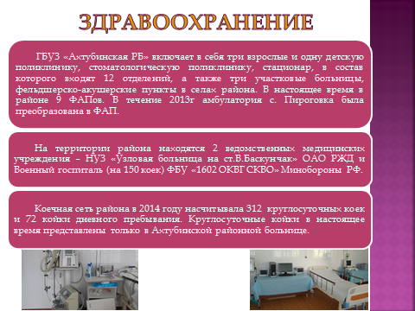
Медицинское обслуживание населения МО «Ахтубинский район» осуществляет разветвлённая сеть государственных и негосударственных учреждений здравоохранения Астраханской области.
С 01.01.2015 в рамках частного социального партнерства Правительства Астраханской области и ОАО «РЖД» произведена реорганизация участковой больницы п.Нижний Баскунчак и осуществлено её передача в ведение ОАО «РЖД». Ситуацию пояснять не буду. Она известна. Ситуацию контролируем.
В 2014 году по сравнению с 2013 снижения коечной сети не было.

Одним из приоритетов деятельности системы здравоохранения Ахтубинского района является медицинская профилактика, формирование навыков здорового образа жизни у населения. С этой целью в районе создана служба медицинской профилактики, включающая в себя созданный в 2013 году «Центр здоровья» для взрослого населения, за время работы которого прошли обследование 5546 человек.
В 2014 году учреждением была продолжена работа по диспансеризации определенных групп взрослого населения. Было охвачено 9 931 человек, что на 36% больше по сравнению с 2013 годом (7297 человек).
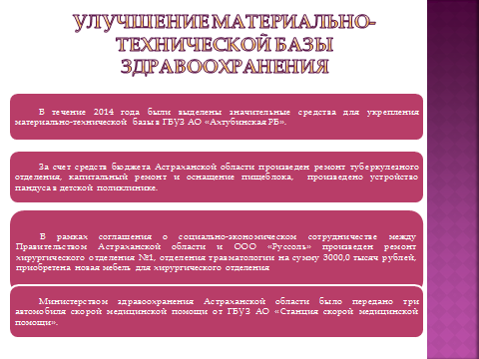
В течение 2014 года были выделены значительные средства для укрепления материально-технической базы в ГБУЗ АО «Ахтубинская РБ».
За счет средств бюджета Астраханской области произведен ремонт туберкулезного отделения, капитальный ремонт и оснащение пищеблока, произведено устройство пандуса в детской поликлинике.
В рамках соглашения о социально-экономическом сотрудничестве между Правительством Астраханской области и ООО «Руссоль» произведен ремонт хирургического отделения №1, отделения травматологии на сумму 3000,0 тысяч рублей, приобретена новая мебель (кровати, столы, стулья, тумбочки и т.п.) для хирургического отделения.
Министерством здравоохранения Астраханской области было передано три автомобиля скорой медицинской помощи от ГБУЗ АО «Станция скорой медицинской помощи».
Одной из главных задач, стоящих перед администрацией ГБУЗ АО «Ахтубинская РБ», является укрепление кадрового потенциала, повышение престижа профессии, привлечение в отрасль специалистов, способных осваивать современные технологии диагностики и лечения.
С целью решения кадровой проблемы, связанной с нехваткой средних медицинских работников в ГБУЗ АО «Ахтубинская РБ» в 2013 году открыт участок медицинского колледжа на базе ГБУЗ АО «Ахтубинская РБ» по специальности «Сестринское дело», который эффективно работал и в отчётный период.
В связи с повышением доступности первичной медико-санитарной помощи,
увеличения удовлетворенности граждан медицинской помощью будет продолжена организация выездов специалистов в отдаленные населенные пункты Ахтубинского района, также планируется организация работы пункта неотложной помощи при поликлинике № 1 в 2 смены.

Образование.

Деятельность управления образованием в 2014 году была направлена на реализацию основной цели государственной и муниципальной политики в сфере образования – создание механизма устойчивого развития системы образования, обеспечивающего его доступность, качество и эффективность, воспитания нравственных ценностей, гражданственности, патриотизма.
Для обеспечения прав граждан на образование, решения вопросов непрерывного и дифференцированного обучения и воспитания в МО «Ахтубинский район» функционирует 50 учреждений образования.
Доступность образования на территории муниципалитета обеспечивалась возможностью выбора образовательного учреждения родителями и учащимися.
Система образования МО «Ахтубинский район» по состоянию на 01.01.2015 состоит из:
-8 основных школ;
- 17 средних школ;
- 18 дошкольных образовательных учреждений;
- 7 учреждений дополнительного образования.

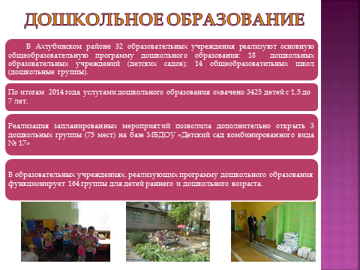
Систему дошкольного образования в Ахтубинском районе представляют 32 образовательных учреждения, реализующие основную общеобразовательную программу дошкольного образования, из них:
- 18 дошкольных образовательных учреждений (детских садов);
- 14 общеобразовательных школ (дошкольные группы).
По итогам 2014 года услугами дошкольного образования охвачено 3425 детей с 1,5 до 7 лет, это на 119 детей больше, чем в 2013 году.
В образовательных учреждениях, реализующих программу дошкольного образования функционирует 164 группы, которые посещают 661 ребенок раннего возраста (с 1,5 до 3 лет) и 2764 ребенка дошкольного возраста (с 3 до 7 лет).
В 2014 году для решения проблемы общедоступности дошкольного образования в Ахтубинском районе продолжалась работа по реализации «дорожной карты», утвержденной постановлением администрации МО «Ахтубинский район» № 753 от 01.07.2013 г. по устранению дефицита мест в дошкольных учреждениях. Реализация запланированных мероприятий позволила дополнительно открыть 3 дошкольные группы на 75 мест (на базе МБДОУ «Детский сад комбинированного вида № 17 МО «Ахтубинский район»). Итог реализации «дорожной карты» в 2013 и 2014 году – охват дошкольным образованием в Ахтубинском районе детей с 3 до 7 лет – 99 %, детей с 1,5 до 3 лет – 89 %.
В 2014 году практически полностью решена проблема нехватки кадров в дошкольных образовательных учреждениях. 75 работников муниципальных образовательных учреждений с 1 сентября 2014 года заочно получают педагогическое образование в областном автономном образовательном учреждении среднего профессионального образования «Астраханский социально-педагогический колледж» по специальности «Дошкольное воспитание», «Начальное обучение» без отрыва от производства.
В 2014 году завершено внедрение проекта по реализации муниципальной услуги «Прием заявлений, постановка на учет и зачисление детей в образовательное учреждение, реализующее основную образовательную программу дошкольного образования (детские сады)» в электронном виде. В настоящее время родители (законные представители) детей дошкольного возраста могут подать заявление и поставить ребенка на учет для зачисления в образовательные учреждения, реализующие основную программу дошкольного образования (детские сады), а также получить информацию о текущей очередности заявления самостоятельно в электронном виде.
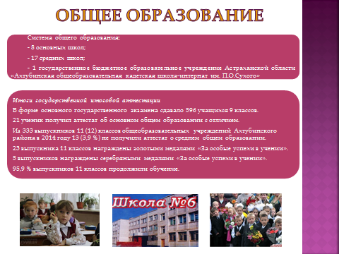
Общее образование МО «Ахтубинский район». Общедоступность и бесплатность общего образования, выполнение федеральных государственных стандартов обеспечивались на всех ступенях обучения.
Реализация проектов в МО «Ахтубинский район» ведется по следующим ключевым позициям:
- Итоги государственной итоговой аттестации
Одним из основных показателей оценки эффективности и результативности деятельности образовательных учреждений являются итоги государственной (итоговой) аттестации выпускников 9, 11(12) классов.
В форме основного государственного экзамена сдавало 596 учащихся 9 классов.
Выпускники успешно прошли итоговую аттестацию за курс основной школы и получили аттестат об основном общем образовании, в том числе аттестат об основном общем образовании с отличием - 21 ученик.
Из 333 выпускников 11 (12) классов общеобразовательных учреждений Ахтубинского района в 2014 году 13 (3,9 %) не получили аттестат о среднем общем образовании.
23 выпускника 11 классов награждены золотыми медалями «За особые успехи в учении».
5 выпускников награждены серебряными медалями «За особые успехи в учении».
95,9 % выпускников 11 классов продолжили обучение.
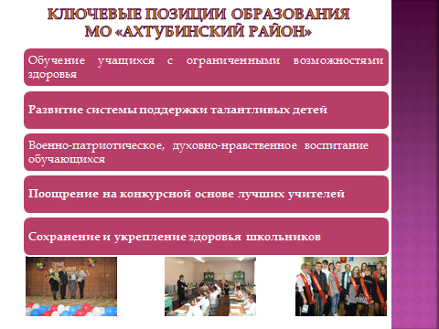
Реализация инициативы Президента РФ «Наша новая школа.
- Развитие системы поддержки талантливых детей
Управлением образования успешно реализуется муниципальная программа «Одаренные дети», обеспечивающая поддержку талантливых детей через новые образовательные возможности: олимпиады, конкурсы, защиты проектов и др.
10 учеников 11 классов стипендиаты главы МО «Ахтубинский район»;
72 ученика награждены медалью «Золотая молодежь Ахтубинска»;
8 учеников 9 классов получили единовременную премию главы МО «Ахтубинский район» за отличные достижения в учебе.
В базе данных одаренной и талантливой молодежи – 523 ребёнка.
- Поощрение на конкурсной основе лучших учителей
Во исполнение постановления главы администрации муниципального образования «Ахтубинский район» № 148 от 28.02.2006г. «О грантах главы администрации МО «Ахтубинский район» для педагогов муниципальных образовательных учреждений МО «Ахтубинский район» 10 педагогов получили грант в размере 10 тыс. рублей.
- Обучение учащихся с ограниченными возможностями здоровья
В рамках проекта по модернизации региональных систем образования на базе МБОУ «Средняя общеобразовательная школа № 2 МО «Ахтубинский район» организовано дистанционное обучение детей-инвалидов, нуждающихся в обучении на дому.
- Военно-патриотическое, духовно-нравственное воспитание обучающихся
За период 2014 года управлением образования проведено более 20 мероприятий различного уровня, посвященных празднованию 70-летия Победы в Великой Отечественной войне. В этом году запланировано достаточное количество мероприятий для достойного празднования 70-летия Победы.
- Сохранение и укрепление здоровья школьников.
В 2014 году лагеря с дневным пребыванием были организованы в период летних каникул. За время работы лагерей с дневным пребыванием в них отдохнуло 985 детей. Освоено средств – 2 млн.565 тыс. рублей.
На организацию работы палаточного лагеря «Мечта» муниципальным образованием «Ахтубинский район» было выделено 786 тыс. рублей (четыре смены). В лагере отдохнуло 240 ребят.
В каникулярное время при школах активно работали отряды «Зеленый патруль».
Дополнительное образование МО «Ахтубинский район»
На декабрь 2014 года в учреждениях дополнительного образования занималось 5172 учащихся, процент охвата детей дополнительным образованием составил 73,7 %.
Востребованными и перспективными направлениями этой системы являются: физкультурно-спортивная (1017); художественно-эстетическая (1942); научно-техническая (133); эколого-биологическая (796); социально-педагогическая (1017); культурологическая (10); туристко-краеведческая (54) и другие (1220).

Финансирование образовательных учреждений
Стратегию муниципальной системы образования определяют муниципальные программы.
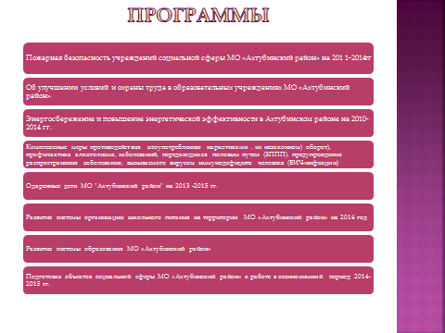
Реализуемые программы

Программа
Пожарная безопасность учреждений социальной сферы МО «Ахтубинский район» на 201 1-2014гг
Об улучшении условий и охраны труда в образовательных учреждениях МО «Ахтубинский район»
Энергосбережение и повышение энергетической эффективности в Ахтубинском районе на 2010-2014 гг.
Комплексные меры противодействия злоупотреблению наркотиками . их незаконном) оборот), профилактика алкоголизма, заболеваний, передающихся половым путем (ЗППП). предупреждения распространения заболевания, вызываемого вирусом иммунодефицита человека (ВИЧ-инфекции)
Одаренные дети МО "Ахтубинский район" на 2013 -2015 гг.
Развитие системы организации школьного питания на территории МО «Ахтубинский район» на 2014 год
Развитие системы образования МО «Ахтубинский район»
Подготовка объектов социальной сферы МО «Ахтубинский район» к работе в осенне-зимний период 2014-2015 гг.

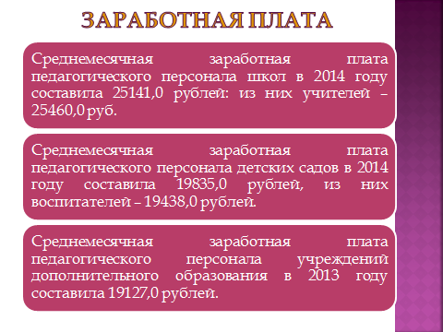
Средняя заработная плата работников образования:
Школы:
- педагогического персонала, всего – 25141 рублей, что на 2,9 % больше 2013 года;
из них учителей – 25460 рублей или 100,3% к 2013 году.
Детские сады:
- педагогического персонала, всего – 19835 рублей, что на 24,5 % больше 2013 года;
из них воспитателей – 19438 рублей или 121,5 % к 2013 году.
Дополнительное образование:
- педагогов дополнительного образования – 19127 рублей, что на 52,1 % больше 2013 года.
По результатам финансово-хозяйственной деятельности учреждений и реализации мероприятий по энергосбережению в целом по образовательным учреждениям сложилась экономия финансовых средств в размере 3833,9 тыс. рублей.
В рамках реализации муниципальных программ планируется: - капитальный ремонт и реконструкция зданий и фасадов объектов образования; -благоустройство прилегающих территорий;
- строительство спортивных площадок;
- строительство детского сада в городе Ахтубинске;
- работа по созданию дополнительных мест в детских садах.

Молодежная политика.
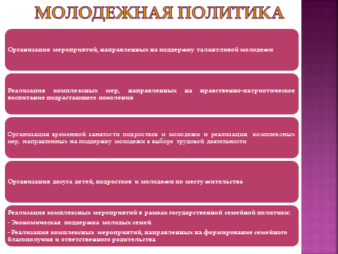
Молодежная политика направлена на создание условий и возможностей для успешной самореализации молодежи, для развития ее потенциала.
Работа администрации в 2014 году велась по следующим направлениям:
- Мероприятия, направленные на поддержку талантливой молодежи.
В 2014 году продолжил работу общественный молодежный консультативный совет при главе МО «Ахтубинский район», целью которого является привлечение молодежи к обсуждению проблем района, повышение компетентности молодых людей в области местного самоуправления.
- Реализация комплексных мер, направленных на нравственно-патриотическое воспитание подрастающего поколения
Одним из важных направлений молодежной политики остается патриотическое воспитание молодежи. Способствует этому Координационный Совет по нравственному и военно-патриотическому воспитанию граждан.
На заседаниях Совета были разработаны мероприятия:
- по паспортизации воинских захоронений;
- о состоянии памятников и военных захоронений, расположенных на территории г. Ахтубинска и района;
- по организации акции «Бессмертный полк»;
- по организации акции «Свеча памяти».
В целях повышения престижа воинской службы в рядах Вооруженных Сил Российской Федерации, духовно-нравственного воспитания подрастающего поколения проводится военно-патриотическая игра «Зарница».
- Организация временной занятости подростков и молодежи и реализация комплексных мер, направленных на поддержку молодежи в выборе трудовой деятельности
Реализацией данного направления комитет молодёжи и его структурное подразделение занимается совместно с ОГКУ «Центр занятости населения Ахтубинского района».
Всего за 2014 год было трудоустроено 239 человек. За счет средств районного бюджета им выплачена заработная плата на общую сумму 459 тыс. 896 рублей (в 2013 году – 245 человек – 445 тыс. 580 рублей).
- Реализация мероприятий, направленных на профилактику правонарушений и экстремизма
Одной из основных задач комитета по делам семьи, подростков и молодёжи является профилактика аддитивного поведения, правонарушений и экстремизма среди подростков.
- Организация досуга детей, подростков и молодежи по месту жительства
На территории г. Ахтубинска действуют 5 подростковых клубов.
- Реализация комплексных мероприятий в рамках государственной семейной политики
Семейная политика Ахтубинского района формируется с учетом экономических, демографических и других объективных перемен, происходящих в жизни общества. Семья всегда была и остается основным ресурсом устойчивости развития общества, а успешная, благополучная семья – залогом социальной стабильности.
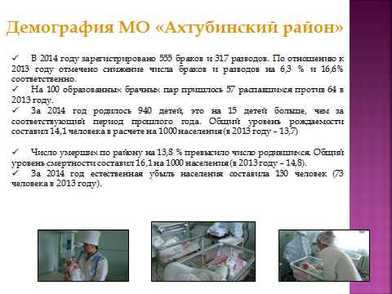
Органами ЗАГС за год зарегистрировано 555 браков и 317 разводов (в 2013 году 592 брака и 380 разводов). По отношению к 2013 году отмечено снижение числа браков и разводов на 6,3 % и 16,6 % соответственно. На 100 образованных брачных пар пришлось 57 распавшихся против 64 в 2013 году.
Демографическая ситуация в районе остается достаточно напряженной. Естественная убыль населения остается главной причиной сокращения численности населения в Ахтубинском районе. За 2014 год в районе родилось 940 детей (925 детей в 2013 году). Общий уровень рождаемости составил 14,1 в расчете на 1000 человек населения против 13,7 в 2013 году (по области – 15,0).
В 2014 году в районе умерло 1070 человек (998 человек в 2013 году), в том числе в возрасте до 1 года – 10 детей (5 детей в 2013 году). Общий коэффициент смертности составил 16,1 на 1000 человек населения против 14,8 в 2013 году (по области – 12,7).
Естественная убыль населения в 2014 году составила 130 человек (73 человека в 2013 году).

Экономическая поддержка молодых семей
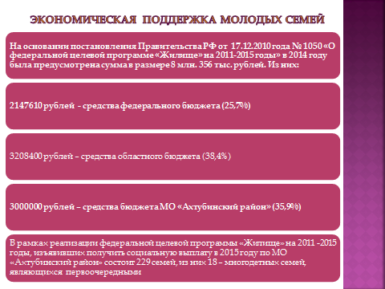
На основании постановления Правительства РФ от 17.12.2010 года № 1050 «О федеральной целевой программе «Жилище» на 2011-2015 годы» в 2014 году была предусмотрена сумма в размере 8 млн. 356 тыс. рублей. Из них:
- 2 147 610 рублей - средства федерального бюджета (25,7 %);
- 3 208 400 рублей - средства областного бюджета (38,4 %);
- 3 000 000 рублей - средства бюджета МО «Ахтубинский район» (35,9%).
На сегодняшний день в сводном списке молодых семей-участниц подпрограммы «Обеспечение жильем молодых семей» федеральной целевой программы «Жилище» на 2011-2015 годы, изъявивших желание получить социальную выплату в 2015 году по муниципальному образованию «Ахтубинский район» - состоит 229 семей (из них 18 – многодетных, являющихся первоочередниками).
Также на территории Ахтубинского района в 2014 году реализовалась МП «Устойчивое развитие сельских территорий Ахтубинского района на 2014-2017 годы и на период до 2020 года», утвержденная постановлением администрации МО «Ахтубинский район» от 04.12.2013 № 1521, в результате которой смогли улучшить свои жилищные условия 2 семьи из п. Верхний Баскунчак.
Общий размер социальных выплат по Ахтубинскому району составил 2 млн.727 тыс. рублей, из которых 1 млн. 067 тыс. руб. – средства федерального бюджета, 1 млн. 474 тыс. руб. средства областного бюджета, 185 тыс. 436 руб. средства бюджета МО «Ахтубинский район».

Физическая культура и спорт
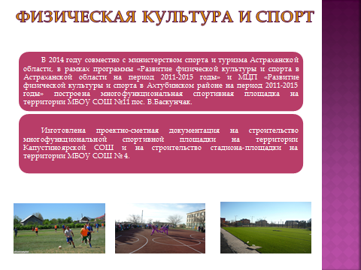
В 2014 году совместно с министерством спорта и туризма Астраханской области, в рамках программы «Развитие физической культуры и спорта в Астраханской области на период 2011-2015 годы» и МЦП «Развитие физической культуры и спорта в Ахтубинском районе на период 2011-2015 годы» построена многофункциональная спортивная площадка на территории МБОУ СОШ № 11 пос. В.Баскунчак.
Изготовлена проектно-сметная документация на строительство многофункциональной спортивной площадки на территории Капустиноярской СОШ и на строительство стадиона-площадки на территории МБОУ СОШ № 4.
В Ахтубинском районе учреждено 5 стипендий главы МО «Ахтубинский район» за высокие показатели и достижения в спорте.

Культура.
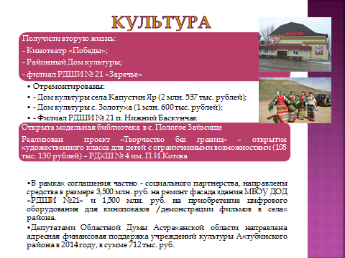
2014 год был провозглашен Годом культуры в России.
Год культуры в Ахтубинском районе – это не только фестивали и концерты, праздники и торжества, но и созидающие механизмы развития: создание условий для творчества, проведение грантовых конкурсов, проектная деятельность, тесное взаимодействие культуры и других сфер жизнедеятельности общества.
Проектная деятельность в работе учреждений культуры Ахтубинского района занимает одно из наиболее значимых мест и ежегодно определяет стратегию развития учреждений.
Авторские проекты учреждений культуры Ахтубинского района участвуют в различных конкурсах всевозможных уровней районных, областных, всероссийских, международных, становятся заявителями на гранты и премии, принимают участие в фестивалях, смотрах-конкурсах становятся Лауреатами и Дипломантами.
Районный историко-краеведческий музей стал победителем областного грантового конкурса «Лучшее учреждение культуры муниципального образования Астраханской области», в номинации «Лучший музей» получив грант в размере 200 тыс.руб. Средства направлены на реализацию проекта «Современная система экскурсий для зала Боевой Славы» к 70-летию победы в Великой Отечественной Войне.
РДШИ № 21 стала победителем областного конкурсного отбора – по результатам годовой работы, признана лучшей в области и рекомендована для присвоения почетного имени великого деятеля культуры Милия Алексеевича Балакирева.
В Ахтубинском районе 16 коллективов художественной самодеятельности имеют почётное звание «народный» и «образцовый».
Благодаря значительной финансовой поддержке (12 млн. руб.) направленной на развитие отрасли культуры в Ахтубинском районе, объектами культуры, получившими вторую жизнь стали: Кинотеатр «Победа», Районный Дом культуры и филиал РДШИ № 21 «Заречье».
Кинотеатр «Победа» – стал настоящим центром семейного, молодежного и детского досуга. Настоящим прорывом стал приход новых технологий кинопоказа для демонстрации фильмов в формате 2D и 3D, благодаря оснащению современной цифровой аппаратурой, отремонтировано здание кинотеатра: кровля, отмостка и фасад, произведен ремонт фойе и приобретены кресла в зрительный зал, мебель в фойе и др.
Отремонтированы:
Дом культуры села Капустин Яр (2 млн. 537 тыс.руб);
Дом культуры с. Золотуха (1млн. 600 тыс.руб);
Филиал РДШИ № 21 – п. Нижний Баскунчак
Открыта модельная библиотека – с.Пологое Займище,
Реализован проект «Творчество без границ» - открытие художественного класса для детей с ограниченными возможностями (108 тыс.130 руб.) – РДХШ № 4 им. П.И.Котова

В рамках соглашения частно - социального партнерства, направлены средства в размере 3,500 млн.руб на ремонт фасада здания МБОУ ДОД «РДШИ №21» и 1,500 млн.руб на приобретение цифрового оборудования для кинопоказов /демонстрации фильмов в селах района.
Депутатами Областной Думы Астраханской области направлена адресная финансовая поддержка учреждений культуры Ахтубинского района в 2014 году, в сумме 712 тыс. руб.

МБУК «Центр народной культуры» МО «Ахтубинский район»
В 2014 году произошла реорганизация в клубной системе Ахтубинского района – 8 сельских Домов культуры района стали филиалами Центра народной культуры, в целях возрождения, сохранения и развития национальных культур народов, проживающих на территории Ахтубинского района, развития традиционного народного творчества, любительского искусства, приобщения большего количества людей к занятиям любительским художественным творчеством.

Районный Дом культуры
В 2014году в здании районного Дома культуры проведены внутренние и наружные работы по капитальному ремонту.
На выполнение работ выделена сумма 7 миллионов рублей, из них 3 миллиона 250 тысяч рублей средства бюджета МО «Ахтубинский район», 3 миллиона 750 рублей средства - ООО «Руссоль» (в рамках соглашения частно-социального партнерства).
Дополнительно из бюджета района выделено 700 тыс.рублей на монтаж уличного освещения и установку парковых фонарей.
Благодаря капитальному ремонту в РДК появились три дополнительных помещения: игровой детский сектор; хореографический зал; выставочный павильон с витражными окнами.
5 сентября 2014 года в районном Доме культуры состоялось торжественное открытие Центра казачьей культуры в Ахтубинском районе.
18 декабря в Ахтубинском районе состоялось открытие Центра русской культуры, который получил нежное, старорусское имя «Берегиня».
Главная цель создания Центра русской культуры – это объединение людей, интересующихся своей историей и культурой, а также сохранение и преумножение богатейших и многовековых традиций русского народа.

МБУК «Межпоселенческая Центральная библиотека»
Центральная и Капустиноярская сельская библиотеки уже имеют статус модельных, представляя собой многофункциональные информационно-культурные, образовательные и просветительские центры, оснащенные современными информационно-коммуникационными технологиями – центры культурной жизни местного сообщества.
В 2014г. статус модельной приобрела и библиотека с. Пологое Займище.
Пироговская сельская библиотека включена в Федеральную целевую программу Министерства Культуры Российской Федерации по созданию модельного стандарта на 2015г.
К 70-летию Победы в Великой Отечественной войне работники Центральной библиотеки реализуют проект создания электронной книги памяти «Хроника чувств» - сбор фотографий из семейных альбомов, солдатских писем, телеграмм, открыток, фрагментов фронтовых газет и др.

Обращения граждан.
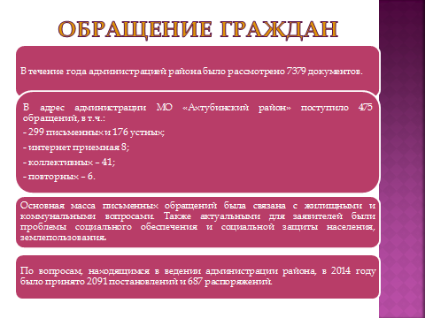
Говоря о цифрах, показателях, новых объектах и планах, я всегда помню, что за ними стоят конкретные люди со своими проблемами и чаяниями, и считаю очень важным такой показатель, как оценка населением деятельности органов местного самоуправления. Она складывается из многих факторов – из качества оказываемых населению государственных и муниципальных услуг, из оперативности чиновников при рассмотрении обращений, из степени открытости органов власти для простых людей; а потому работу в этой сфере считаю одним из приоритетных направлений деятельности.
В течение года администрацией района было рассмотрено 7379 документов.
В 2014 году в адрес администрации МО «Ахтубинский район» поступило 475 обращений, в т.ч.:
- 299 письменных и 176 устных;
- интернет приемная 8;
- коллективных – 41;
- повторных – 6.
Основная масса письменных обращений была связана с жилищными и коммунальными вопросами. Также актуальными для заявителей были проблемы социального обеспечения и социальной защиты населения, землепользования.
По вопросам, находящимся в ведении администрации района, в 2014 году было принято 2091 постановлений и 687 распоряжений.
Все документы, носящие нормативный характер, были своевременно обнародованы и опубликованы на официальном сайте администрации МО «Ахтубинский район».
Работа административной комиссии за 2014 год.
В 2014 году комиссией рассмотрено 236 административных материалов, из них:
- привлечено к административной ответственности – 201;
- освобождено от административной ответственности – 33.
Комиссия по делам несовершеннолетних и защите их прав при администрации МО «Ахтубинский район».
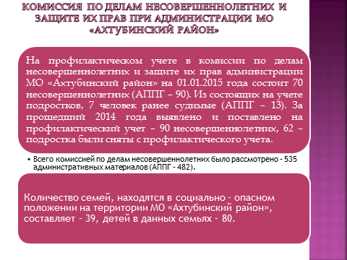
На профилактическом учете в комиссии по делам несовершеннолетних и защите их прав администрации МО «Ахтубинский район» на 01.01.2015 года состоит 70 несовершеннолетних (АППГ – 90). Из состоящих на учете подростков, 7 человек ранее судимые (АППГ – 13). За прошедший 2014 года выявлено и поставлено на профилактический учет – 90 несовершеннолетних, 62 – подростка были сняты с профилактического учета.

Всего комиссией по делам несовершеннолетних было рассмотрено – 535 административных материалов (АППГ – 482).
Количество семей, находятся в социально – опасном положении на территории МО «Ахтубинский район», составляет – 39, детей в данных семьях – 80.

Уважаемые коллеги!
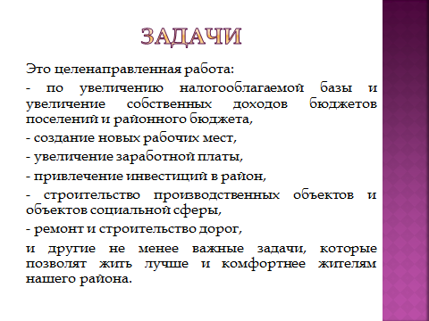
Сегодня мы подводим итоги прошедшего года и отмечаем не только достигнутые успехи, но и ставим задачи на будущее. Это целенаправленная работа:
- по увеличению налогооблагаемой базы и увеличение собственных доходов бюджетов поселений и районного бюджета,
- создание новых рабочих мест,
- увеличение заработной платы,
- привлечение инвестиций в район,
- строительство производственных объектов и объектов социальной сферы,
- ремонт и строительство дорог,
и другие не менее важные задачи, которые позволят жить лучше и комфортнее жителям нашего района.
Для их решения необходимо объединить наши усилия, направив их на эффективное и качественное взаимодействие с федеральными структурами, Правительством Астраханской области, с жителями нашего района.

Спасибо за внимание.

